Wrzesień nr 1/50
Wrzesień nr 1/50

Kwiecień 2019 NR 7/109
NUMER SPECJALNY DLA GIMNAZJALISTÓW

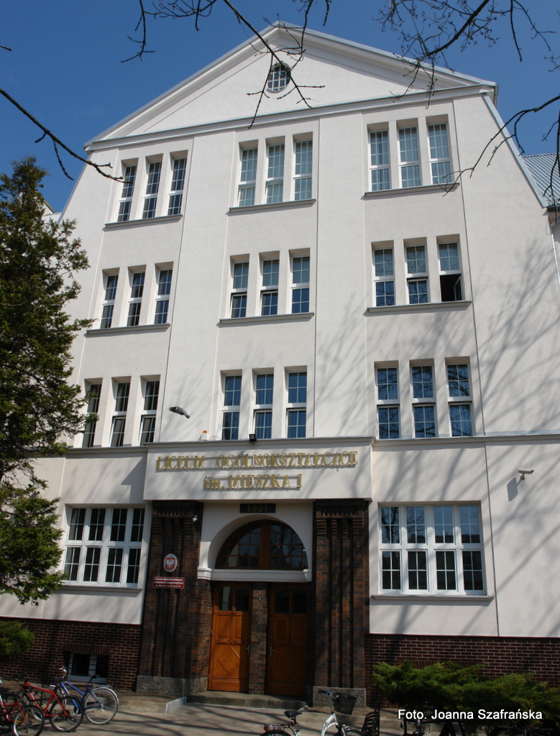

WITAMY W MIESZKU

Kalendarium
WRZESIEŃ – Uroczyste rozpoczęcie roku szkolnego, Zajęcia integracyjne dla klas I, Światowy Dzień Sybiraka, Sprzątanie Świata, Dzień Patrona, Dzień Chłopaka;
PAŹDZIERNIK - Wybory do Rady Samorządu Uczniowskiego, Dzień Edukacji Narodowej;
LISTOPAD – Święto Niepodległości;
GRUDZIEŃ – Szlachetna Paczka, Benefis Mikołajkowy, Warsztaty świąteczne, Przerwa świąteczna :D
STYCZEŃ /LUTY –Zakończenie I semestru, Ferie zimowe, Studniówka, Walentynki;
MARZEC - Konkurs recytatorski, Dzień Kobiet, Pasowanie na czytelnika w SP6, Dzień Przedsiębiorczości, Dzień Żołnierza Wyklętego, Międzynarodowy Dzień Teatru;
KWIECIEŃ – Święto Nauki, Dzień Ziemi, Mieszki, Oficjalne pożegnanie klas III, Dzień Otwarty dla gimnazjalistów, Rocznica Konstytucji 3-go Maja;
MAJ – Matury, matury, matury…
CZERWIEC – Dzień Dziecka, Dzień Szkoły bez Przemocy, Dzień Wycieczek Edukacyjnych, Dzień Sportu, Zakończenie roku szkolnego;
LIPIEC/SIERPIEŃ - Wakacje, wakacje, wakacje…

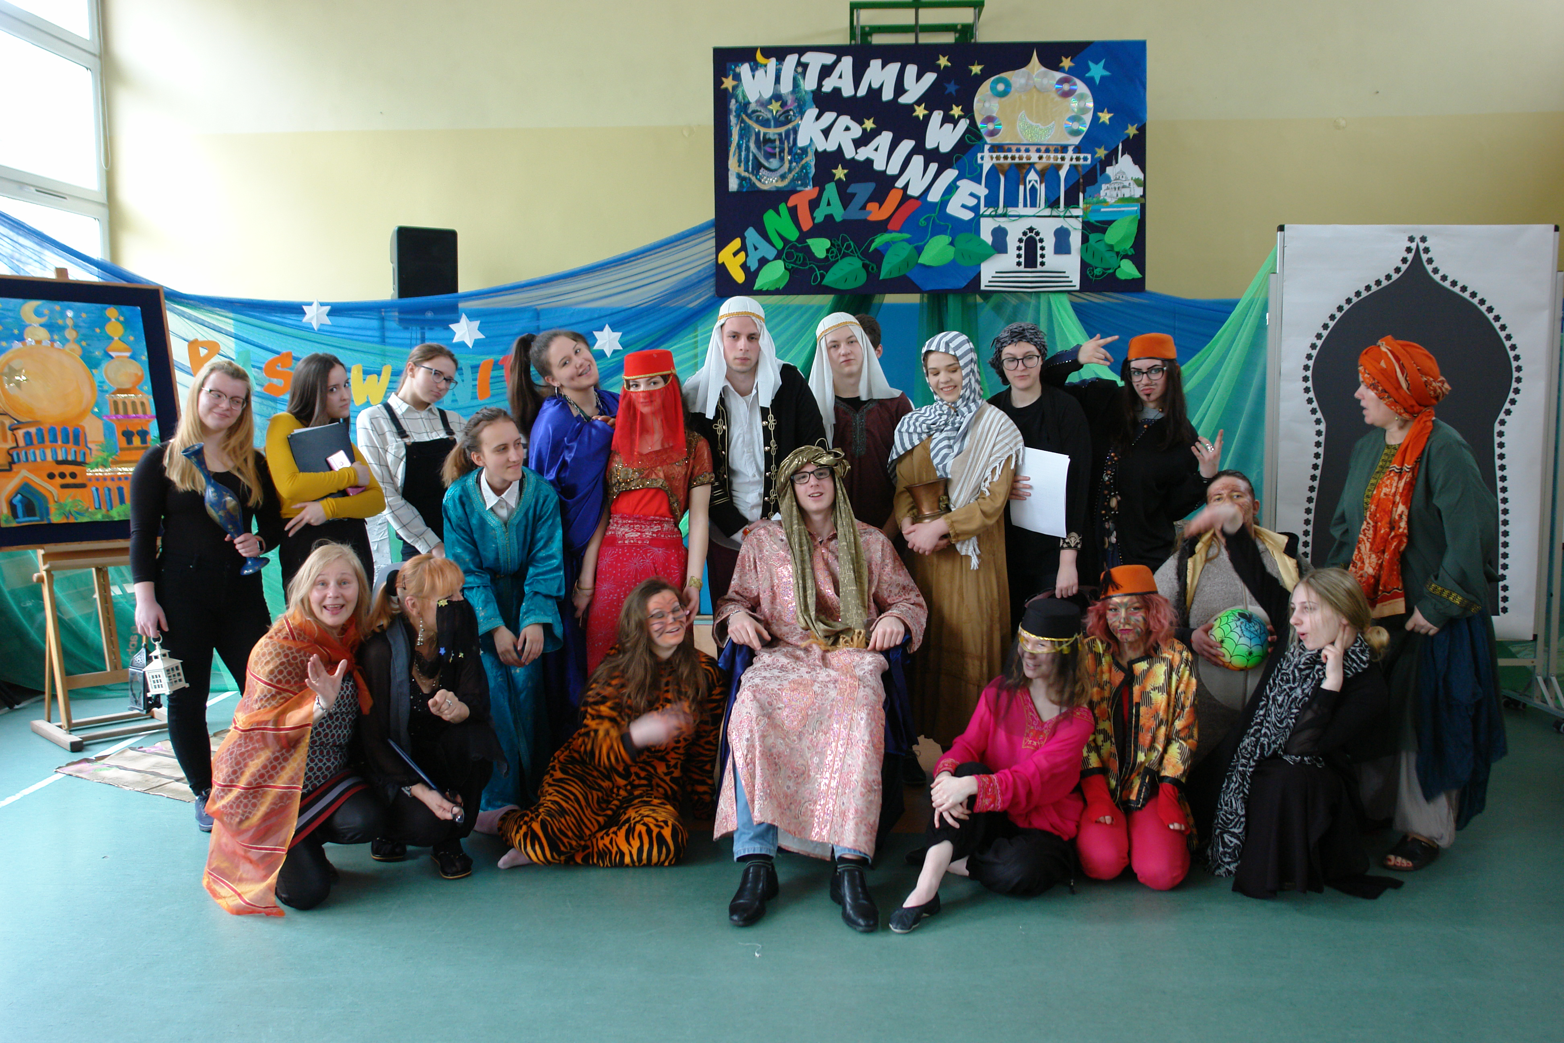
Spis treści

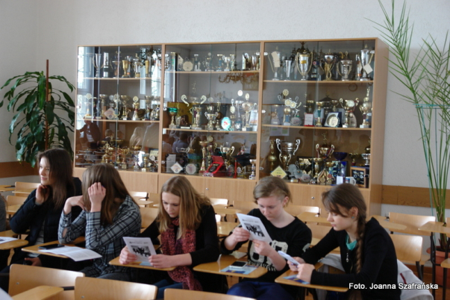
Peeska, czyli od Redakcji – s. 3
Małe co nieco o Mieszku – s. 4
Propozycje rozszerzeń klas– s. 5
Przyklejeni - s. 7
Strajk klimatyczny - s. 8
Wyznania zabieganej wariatki – s. 9
Warto poczytać, posłuchać, pograć – s. 10
Kącik Kulinarny – s. 10
Uśmiechnij się – s. 11
Migawkowo z życia szkoły – s. 12

Peeska, czyli od Redakcji

p.s.1
Drodzy gimnazjaliści i po raz pierwszy ósmoklasiści! Przed Wami jeden z najważniejszych wyborów
w życiu. Już niedługo musicie wybrać drogę swojego rozwoju. Jeśli z zaciekawieniem patrzycie na świat, macie pasje, które zamierzacie rozwijać, jesteście kreatywni, chcecie kontynuować naukę na wyższej uczelni, to zapraszamy do nas!

p.s.2
Aby umilić Wam chwile oczekiwania na wyniki testów, rekrutację do wybranej szkoły, serdecznie zapraszamy do spędzenia z nami miłych chwil. Nasza gazetka pozwoli Wam się zrelaksować, posmakować kulinarnych pyszności i oderwać się od codzienności. Zapraszamy do wędrówki po naszej (świeżo wyremontowanej) szkole. Czeka na Was sporo atrakcji. Zapraszamy do lektury
Klik

Chcesz zadać nam pytanie, skomentować jakiś artykuł, wypowiedzieć się?
Napisz do nas!
Nasz e-mail : gazetka2017@wp.pl

Redaktorzy tego numeru:
Denis Janiak, Julia Kula, Magda Kimel, Klik, z archiwum: Michał Materka

Zdjęcia i grafika:
fot. p. Joanna Szafrańska, p. Edyta Rozenfeld, https://www.przyslijprzepis.pl, http://www.edziecko.pl, https://nasional.tempo.co,
Opiekunowie numeru:
p. Joanna Szafrańska, p. Edyta Rozenfeld

MAŁE CO NIECO O MIESZKU
WYWIAD Z UBIEGŁOROCZNĄ MATURZYSTKĄ NASZEJ SZKOŁY, WERONIKĄ B.

M: Co czułaś kiedy pierwszy raz przekroczyłaś próg ,,Mieszka” ?
W: Tego dnia szłam do szkoły razem z moimi koleżankami. Wszystkie się strasznie denerwowałyśmy pierwszym spotkaniem z nowymi kolegami i koleżankami. Byłyśmy jednak miło zaskoczone podejściem i otwartością nauczycieli, sądziłyśmy, że trudniej będzie złapać
z nimi kontakt.
M: Jak wspominasz pierwszą klasę liceum?
W: Była dość nudna, haha. Nie, no tak naprawdę chodzi mi o to, że uczyliśmy się przedmiotów, które nas zbytnio nie interesowały oraz nie miały nic wspólnego z naszymi rozszerzeniami.
M: Co najlepiej wspominasz po tych trzech latach w naszej szkole?
W: Na pewno atmosferę między rówieśnikami i dużo ciekawych wydarzeń. Poza tym moi znajomi prowadzą interesujące blogi. Najbardziej przyjemnym momentem była integracja
na początku pierwszej klasy.
M: Które miejsce w szkole jest Twoim ulubionym?
W: Zdecydowanie bufet. Głównie dzięki Pani Danusi, która go prowadzi i serwuje pyszne dania na szybko.
M: Jak oceniasz pomoc nauczycieli w przygotowanie Was do matury?
W: Większość nauczycieli przykłada dużą uwagę do naszych egzaminów, prowadzi kółka, udziela ważnych rad, a przede wszystkim wspiera.
M: A na koniec prosiłbym Cię, abyś sama dała jakąś radę tegorocznym absolwentom gimnazjum.
W: Nie podejmujcie pochopnych decyzji o wyborze profilu. Weźcie pod uwagę to, co chcecie robić w przyszłości. Sugerujcie się przede wszystkim rozszerzeniami przedmiotów, które są na danym profilu.
M: Przyznaję Ci rację i dziękuję Ci za poświęcony czas.
W: Nie ma za co. Ja również dziękuję.

… a co o naszej szkole mówią obecni uczniowie?

Przychodząc do tej szkoły nie myślałem zbyt dużo o niej, więc tak naprawdę niewiele mnie zaskoczyło. Jedną z rzeczy, jakie mnie zaskoczyły są progi procentowe, nawet na ocenę dopuszczającą trzeba się postarać. Są jednak też miłe zaskoczenia, na przykład jest nim dzień przedsiębiorczości, w tym dniu uczniowie klas pierwszych i drugich uczestniczą
w praktykach w wybranym przez siebie miejscu pracy, o ile właściciel się zgodzi - Piotr
Jestem uczennicą klasy 1b o profilu biologiczno-chemicznym. Pierwsze dni szkoły bardzo mnie stresowały, lecz nauczyciele każdego dnia mnie wspierali i uspokajali. Starsze klasy również wyciągały pomocną dłoń. Atmosfera w szkole po kilku dniach sprawiła, że czułam się bezpiecznie. Osoby w klasie zintegrowały się już po pierwszym wspólnym tygodniu chodzenia do szkoły. Szkoła również stara się nam zapewnić różne dodatkowe zajęcia
i wyjazdy, które nas integrują a jednocześnie edukują. Myślę, że wybór tej szkoły to była dobra decyzja i zachęcam do podjęcia nauki tutaj - Natalia

Nie ukrywam, nie jest łatwo. Żeby osiągnąć dobre wyniki, potrzeba systematyczności.
W szkole spotkałam wielu przyjaciół. Nauczyciele bardzo chętnie pomagają w wielu rzeczach
i bardzo dobrze tłumaczą wszystkie zagadnienia na lekcjach. Uważam wybór Mieszka
za udany – Ola

Czuję się tu bezpiecznie, nie musze się tu obawiać, że coś mi się stanie. W razie problemów zawsze mogę liczyć na pomoc nauczycieli i pedagogów – Agata

Jestem na profilu matematyczno – fizycznym i mogę stwierdzić, że poziom nauczania matematyki jest bardzo dobry. Fakt, nauki jest sporo, ale jak ktoś ma pasje i lubi rozwiązywać zadania to na tym profilu najbardziej się odnajdzie – Kuba

A ja kocham sztukę i mam tu okazję do ćwiczenia się scenie. Jak też to lubisz to przyjdź
do klasy humanistycznej - Ola

Jest super. Ludzie w naszej szkole są mili i sympatyczni. Chętnie pomagają młodszym
w razie potrzeby – Kasia

Klasa o profilu biologiczno-chemicznym jest stworzona dla przyszłego lekarza, farmaceuty, biotechnologa itp. W tej klasie mamy w planie zajęcia w laboratorium chemicznym i zajęcia
z łaciny. Uważam, że jestem bardzo dobrze przygotowany do zdawania na studia medyczne – Kuba

ROZSZERZENIA NA ROK SZKOLNY 2019/2020
KLASY PIERWSZE PO GIMNAZJUM (CYKL TRZYLETNI)
 | Klasa | Przedmioty rozszerzone | Języki obce
1 | matematyczno-fizyczna | matematyka, fizyka, informatyka | język angielski,  język niemiecki
2 | biologiczno- chemiczna | biologia, chemia | język angielski,  język niemiecki
3 | grupa humanistyczna  grupa geograficzna | język polski, historia, wos  geografia, wos | język angielski,  język niemiecki  język angielski,  język niemiecki,  język rosyjski
KLASY PIERWSZE PO SZKOLE PODSTAWOWEJ (CYKL CZTEROLETNI)
 | Klasa | Przedmioty rozszerzone | Języki obce
1 | matematyczno-fizyczna | matematyka, fizyka, informatyka | język angielski,  język niemiecki
2 | biologiczno- chemiczna | biologia, chemia | język angielski,  język niemiecki
3 | humanistyczna | język polski, historia, wos | język angielski,  język niemiecki
4 | geograficzna  z rozszerzonym językiem angielskim | geografia, język angielski, wos | język angielski,  język niemiecki,  język rosyjski

Wszelkie informacje dotyczące zasad rekrutacji do liceum znajdują się również w serwisie internetowym szkoły http://lo-mieszko.pl/rekrutacja/

Ostateczna ilość i rodzaj klas uzależniona jest od ilości uczniów!

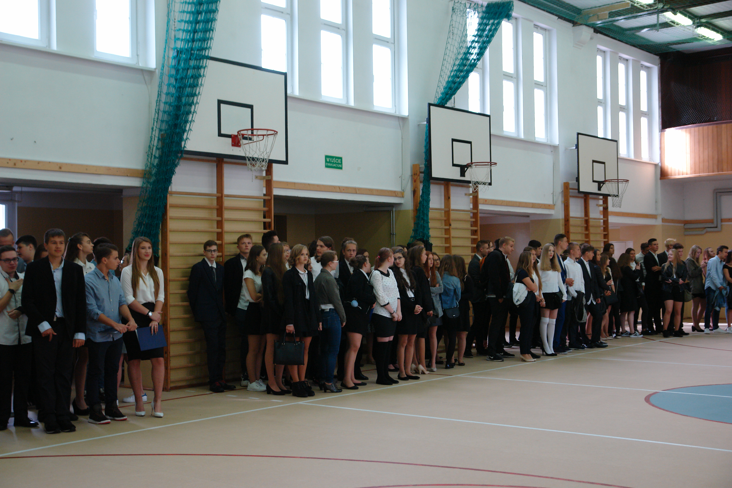

PRZYKLEJENI…

Dobra, nie mam pojęcia o co chodzi z tymi telefonami… Wiecie, zazwyczaj piszę recenzje dla was, ale się wyłamię… Przechodzę korytarzem… I jestem przerażony. Pod ścianami, jak orszak zombie siedzą, stoją, klęczą, leżą czy znajdują się w innych akrobatycznych pozach ludzie wpatrzeni w swój telefon. Rozumiem, też mam smartfona, fajnego wodoodpornego Cat’a, też czasem przeglądam memy, piszę z innymi, sprawdzam maila, czy przejrzę nowe wiadomości, ale nie non stop. Telefon komórkowy, stworzony do dzwonienia i słania wiadomości tekstowych urósł niedawno do rangi bóstwa. Setki postów na Facebook’u, tysiące zdjęć na Instagrama i Snapchat’a, miliony tweetów, komentarzy, like’ów
i serduszek.
Ludzie opanujcie się! Stoicie naprzeciw siebie i klepiecie w ekrany mini komputerów
i co? Dostajecie coś za to? Płacą wam? Nie… Zapychacie czas, wasze nudne, szare życie chcecie pokolorować, uciec od niego i zapomnieć… Zaimponować byłem zdjęciem na instagramie, pochwalić się nowymi kolczykami czy wykwintną kolacją z chłopakiem. Opanujcie się, weźcie do ręki książkę, pomóżcie posprzątać w domu (tak, tam pod fotelem też by się przydało w końcu odkurzyć) czy chociaż raz spójrzcie komuś w oczy.

Denis Janiak

STRAJK KLIMATYCZNY
W dniu 15 marca 2019 roku w wielu krajach na całym świecie odbył się strajk uczniowski, którego celem jest uświadomienie społeczeństwa, że zmiany klimatu dotyczą nas wszystkich i jeśli nie zaczniemy działać i zmieniać naszych nawyków możemy doprowadzić naszą planetę do tak złego stanu, że nie będzie dało się tu żyć.
Greta Thunberg, czyli 16 letnia Szwedka zapoczątkowała strajk. Od początku roku szkolnego co piątek zamiast do szkoły idzie pod budynek parlamentu by pokazać, że nie zgadza się na to co dzieje się z klimatem. W Szwecji obserwuje się ostatnio fale upałów i pożarów wywołanych przez bezmyślne działania ludzi. Takie zjawiska pogodowe nigdy wcześniej w Szwecji nie miały miejsca. Niestety jest to nasza wina. Konsumpcyjny tryb życia oraz brak świadomości problemu wpływa na środowisko w negatywny sposób. Mimo tego, że coraz więcej osób zmienia swoje nawyki na lepsze to problem nadal jest olbrzymi i coraz bardziej odczuwalny. Greta jest nominowana do pokojowej nagrody NOBLA oraz zapraszana na światowe konferencje dotyczące spraw klimatycznych.
W marcu wszystkie miasta wojewódzkie w Polsce (i nie tylko) dołączyły do strajku. Wielu uczniów nie poszło do szkół, lecz na zorganizowane protesty. Jeżeli jednak ktoś nie mógł opuścić szkoły, a chciał wesprzeć młodzieżowy strajk klimatyczny to miał możliwość zrobienia prezentacji na wybranej lekcji lub rozwieszenia plakatów w budynku. W Szczecinie na strajku zebrało się kilkaset uczniów z różnych szkół. Wielu z nich miało plakaty zrobione ze śmieci o treści związanej
z tematem strajku. Uczniowie zebrali się na Placu Solidarności o godzinie 10.00. Do godziny 12.00 śpiewali piosenki i pokazywali swój sprzeciw.
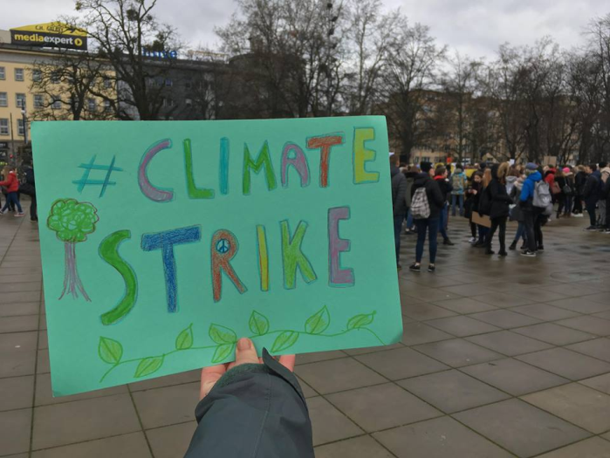
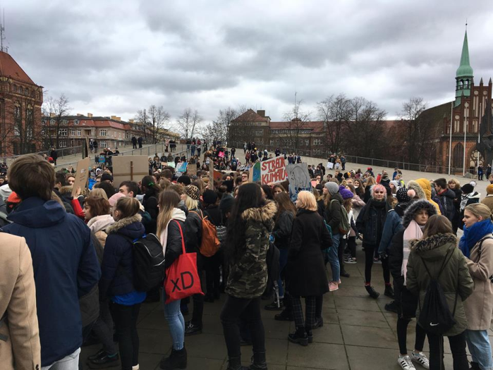
Niektórzy uważają, że takie akcje nic nie zmienią, jednak pamiętajmy, że małymi krokami można wejść na szczyt wielkiej góry!
Magda Kimel
WYZNANIA ZABIEGANEJ WARIATKI
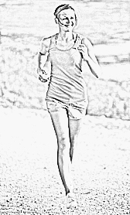
Bieganie, w teorii, jest proste: wystarczy założyć buty i wyjść z domu.
A jak to wygląda w praktyce? Jeszcze kilka lat temu biegaczy spotykaliśmy głownie w telewizji. Profesjonaliści w legginsach biegnący po bieżni z niewyobrażalną, dla zwykłego widza z kanapy, prędkością. Maraton kojarzył się albo z antyczną Grecją albo z wariatem, który w ten sposób zarabia na życie. Obecnie panuje moda na bieganie, widok biegacza na ulicy nikogo już nie dziwi. Przyczyną rosnącej popularności tego sportu z pewnością są korzyści płynące z jego uprawiania. Największą z nich jest poprawa kondycji i sprawności fizycznej. Niektórzy zaczynają biegać żeby schudnąć, inni żeby spotkać się ze znajomymi, jeszcze inni, aby pobyć samemu ze sobą i uciec od rzeczywistości. Ilu biegaczy, tyle powodów. Kilka lat temu, bieganie dotarło do mojego otoczenia. Pierwszy zaczął biegać mój stryjek, później mój tata oraz namówiona przez znajomą mama. W ten sposób bieganie stało się częścią również mojego życia. Zawody nie były dla mnie niczym obcym i to właśnie po Biegu Niepodległości w Goleniowie, zostałam zaproszona na pierwszy trening. Nie przez członka rodziny, lecz przez koleżankę mamy, którą dobrze znałam i do dziś jest moim sportowym autorytetem. Minęło pięć lat, przez ten czas wiele się zmieniło, lecz nie moja miłość do biegania. Nigdy nie biegałam dla wyników, czasy są potwierdzeniem, że forma rośnie, ale nie są najważniejsze. Dla mnie najważniejsza jest radość płynąca z biegania, trudno wytłumaczyć jak męczenie się może sprawiać przyjemność. Mówi się, że bieganie to jedyna czynność, która dostarcza energię, mimo że ją pochłania. Coś w tym jest, potreningowe endorfiny poprawiają humor na długi czas. Moim zdaniem treningi nie powinny być jedynie kolejnym krokiem w stronę celu, lecz także tym czasem w ciągu dnia, który poświęcamy sobie. Wyznaczanie celów jest ważne, aby nie stracić motywacji, polecam również korzystanie z planów treningowych. Układał je ktoś mądrzejszy od nas w kwestii biegania,
a dobrze dobrany program pomoże uniknąć kontuzji i monotonii. Nie ma nic bardziej satysfakcjonującego niż skreślenie krateczki z odbytym treningiem. Widać wtedy ile pracy przed nami, ile wysiłku za nami i że treningi, które kila tygodni temu wydawały się nie do zrobienia teraz są w zasięgu ręki. Podobnie działają sportowe aplikacje, prowadzą statystyki, porównują treningi oraz pozwalają podglądać sportowe osiągnięcia naszych znajomych. Dodając do treningów komentarze tworzymy swego rodzaju dziennik, który pozwoli po upływie czasu przypomnieć sobie trening nie tylko ze strony technicznej, czyli tempo bądź czas, ale również powrócą emocje wtedy nam towarzyszące. Obecnie realizuję trzeci plan treningowy w mojej dotychczasowej „karierze”, najdłuższy, bo aż dwudziestoczterotygodniowy przygotowujący do półmaratonu, który czeka mnie już 30 marca. Później planuję trochę odpuścić. Mam tu na myśli porzucenie sprecyzowanego planu, oczywiście nie na zawsze. Wiem, że po pewnym czasie skończy się moja biegowa kreatywność i będę potrzebowała pomocy w postaci rozpisanego programu. Okres roztrenowania również jest potrzebny, przerwa żeby zatęsknić i z nową energią wrócić do treningu. Z planem czy bez, nie wyobrażam sobie mojego życia bez biegania, nie umiem bez niego funkcjonować również psychicznie, jest to mój sposób na odstresowanie. Polecam każdemu, kto potrzebuje pozytywnej zmiany w życiu, zarówno dla ciała jak i dla duszy. Julia Kula
Julia K.
WARTO PRZECZYTAĆ, POGRAĆ I POSŁUCHAĆ

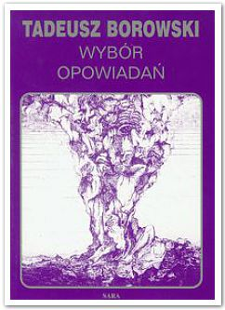
Szczerze? Mało ostatnio czytuję z racji braku czasu i siły. Ale Coś dla was napiszę. Była to lektura, którą naprawdę z ochotą przeczytałem. Opowiadania pana Borowskiego. Moja uwagę przykuły dwa: „U nas w Auschwitzu” oraz o prześmiewczym tytule „Proszę państwa do gazu”. Borowski opowiada w nich swoją historię pobytu w niemieckim obozie koncentracyjnym Oświęcim-Brzezinka (Auschwitz –Birkenau). Trafił tam jako młody chłopak, student, więc odesłano go jako medyka w obozie w Brzezince. Dobra praca, nie tak wyniszczająca. Opowiada tam historię jak pomagał ludziom chorym, jak widział obozowe życie i w niemalże radosnym tonie je opisywał. Druga historia opisuje jego pobyt w kanadzie, Sonderkommando zajmujące się przyjmowaniem nowych więźniów i rozsyłaniem do pracy lub komór gazowych. Pomimo tego, że jest to lektura można naprawdę dokładnie poznać realia obozowe.
Dzisiaj tylko jedno, brak czasu, matura… Denis Janiak
Kącik kulinarny

Składniki:
- rukola;
- 1 opakowanie sera typu feta;
- 1 czerwona papryka;
- 1 czerwona cebula;
- kukurydza;
- 1 ogórek;
- 1 pomidor;
- oliwa z oliwek;
- sól;
- pieprz;
- ulubione zioła.
Rukolę dokładnie wypłukać, zostawić do odcieknięcia, następnie ułożyć na talerzu. Pomidora umyć, pokroić np. na ćwiartki; ogórka, paprykę i fetę w kosteczkę. Cebulę czerwoną obrać i pokroić
w piórka. Wszystkie przygotowane składniki poukładać na rukoli, posypać kukurydzą. Polać oliwą
z oliwek i doprawić wg uznania. Smacznego!!! Klik
Uśmiechnij się…

…lub sprawdź swoją umiejętność wyłapywania błędów;))))

- A do kotletów była sałata, którą mamusia przyprawiła potem.
- Wojski przyłożył ucho do ziemi i usłyszał tupot niedźwiedzich kopyt.
- Robak, ratując Tadeusza, strzelił do niedźwiedzia, który nie wiedział, że jest jego ojcem.
- Rycerze urządzali teleturnieje.
- Było ich tysiące, a nawet setki.
- Pan Dulski był sterylizowany przez żonę.
- Tatarzy jeździli konno i pieszo.
- Boryna był teściem żony syna Antka Hanki.
- Ludwik XIV był samolubem. Twierdził, ze Francja to ja.
- W odróżnieniu od innych zwierząt ptaki maja nakrapiane jaja.
- Biesiadowali przy suto zastawionych stolcach.
- Po jednej stronie rynku naszego miasteczka stoi kościół, po drugiej stronie ratusz, a dookoła wybudowano same nowe domy publiczne.
- Meteorolodzy wychodzą trzy razy dziennie oglądać swoje narządy.
- Rodzicami Żeromskiego byli Józef i Wincenty Żeromscy.
- Anielka mimo zakazu ojca kolegowała się z Magdą i świniami.
- Kangur ma łeb do góry, dwie krótkie przednie kończyny, dwie tylne długie, a w worku ma brzuch na małego i długi ogon.
- Jej córeczka Ania uśmiechnęła się pod wąsem.
- Straszne były te krzyżackie mordy.
- Bandyci wpadli do sklepu i wymordowali samoobsługę.
- Kiedy Adam Mickiewicz zawiódł się na kobiecie, wziął się za Pana Tadeusza.
- Przedstawicielem materializmu był Demokryt z Abwehry.
- Górnik pogłaskał konia po głowie i cicho zarżał.
- Faraona nosili w lektyce, a poddani padali mu na twarz.
- Środkiem płatniczym w Rosji są wróble.
- Królik posiada głowę, uszy i linienie.
- Strażacy śpią w kalesonach i maja tam dzwonki alarmowe.
- Wiedział, że w okularach jest mu do twarzy, dlatego nosił je zawsze w kieszeni.
- Niektórzy Murzyni chodzą poubierani w nago.
- Admirałowie są ubrani w marynarki wojenne.

Klik

MIGAWKOWO Z ŻYCIA SZKOŁY
